Анализ и апробация книги «Как развивать хорошую память. Школа эйдетики» И. Матюгин, Е. Жемаева, Е. Чакаберия, И. Рыбникова
Одной из самых актуальных проблем современности является проблема памяти. Мир меняется намного быстрее, чем способен заметить человек, особенно в сфере производства и трансляции знаний. В настоящее время существует диссонанс между увеличением объема знаний и способностью человека их обрабатывать. Данный факт требует от системы дошкольного образования предоставления адекватного ответа. К сожалению, в настоящее время в практике работы дошкольных образовательных учреждений не уделяется должного внимания формированию и развитию у дошкольников адекватных, рациональных методов и приемов запоминания. Без целенаправленной работы приемы запоминания у детей формируются стихийно, а их продуктивность часто оказывается невысокой.
Память можно сравнить с волшебной шкатулкой, которая сохраняет наше прошлое для нашего же будущего. Человек, потерявший память перестаёт быть личностью. Любая простая или сложная деятельность (сосчитать деньги, выйти из дома или вернуться домой, прочитать объявление и т.д., и т. п.) основана на том, что образ воспринятого сохраняется в памяти, по крайней мере, несколько секунд. Если бы не существовало памяти, мы не могли бы понять ни одного предложения, так как, не успев дочитать его до конца, уже забыли бы начало.
Информация, полученная с помощью органов чувств, будет бесполезной, если память, не сохранит связь между отдельными фактами и событиями.
Человек получает за свою жизнь огромное количество информации. Однако большую половину узнанного, забывает. Люди мирятся с этим, считая, что хорошая память (особенно феноменальная) либо есть, либо её нет. И тут уж ничего не поделаешь. Но оказывается, что это совсем не так.
В современной школе развивают мышление, воображение, фантазию, но основной функцией интеллекта – памятью занимаются мало. Считается, что она развивается сама по себе, хотя со времён Древней Греции известно более 20 методов развития памяти, которые достойны того, чтобы их знали как педагоги, так и ученики.
Изучением механизмов памяти занимались многие известные отечественные исследователи. Это Смирнов А.А., Зинченко В.П., которые раскрыли новые и существенные законы памяти как осмысленной деятельности ребёнка, а также Мухина В., Овчарова Р.В., Битянова Р., Астаханова Р. и др. Наиболее подробно вопросы памяти человека разработаны в трудах ученых прошлого и современности: А. Бине, Г. Эббингауз, К. Бюлер, Т. Рибо, З. Фрейд, П. Жане, Л.С. Выготский и т.д.
На сегодняшний день в мире существует немало методов тренировки памяти. Один из методов представлен в книге И. Матюгина, Е. Жемаевой, Е. Чакаберия, И. Рыбниковой «Как развивать хорошую память. Школа эйдетики».
Эйдетика — новое направление в современной детской психологии, специальная методика, ориентированная на развитие образного мышления у ребёнка. Она активно применяется для обучения малышей младшего школьного возраста, даже нравится им, так как использует в качестве основы простые игры. Получается, что вместо скучной зубрёжки информация усваивается через ассоциации.
Несомненным достоинством книги является ее простота и доступность, по ней можно заниматься самостоятельно.
В пособии содержатся интересные способы и приемы восстановления и развития внимания, такие как запоминание слов, рисование двумя руками, мысленное передвижение шашки по доске и др. Читатель научится не только ярко представлять, например, апельсин или полет шмеля, но и чувствовать вкус, запах, звук воображаемых предметов, что увеличивает концентрацию внимания.
Книга написана в игровой манере и представляет собой систему упражнений-игр, направленных на развитие внимания и памяти. Однако, при внешней развлекательности, книга основана на современных научных представлениях о структуре внимания и памяти. В играх - упражнениях используется присущая каждому ребенку способность к воображению. Дети быстро и легко входят в игру со своим воображением, даже не подозревая о том, какие сложные задания они порою выполняют.
Пособие привлечёт внимание педагогов дошкольных учреждений, так как в книге создается единая художественная и коммуникативно-игровая среда. Весь материал иллюстрирован, а наличие сказочных персонажей придаёт занятиям особый интерес. Сова, Бегемотик, Лула и Зузу разыгрывают целые обучающие представления, рассказывают интересные истории, придумывают разнообразные игры, объясняют правила, сами выполняют задания, думают, анализируют, делают определённые выводы.
Сова - учительница
Бегемотик – любит рисовать, рассудительный, миролюбивый
Тролли: Лула и Зузу.
Лула – эмоциональная, прямая, лидер атаманша.
Зузу – способный, честолюбивый, но умеет признавать свои ошибки, лёгкий в общении.
Приведём примеры некоторых игр, которые можно использовать с детьми дошкольного возраста во всех областях непосредственной образовательной деятельности.
Развитие элементарных математических представлений. В книге представлен цикл игр на запоминание геометрических фигур и цифр разными способами. Например, в игре 48 про разведчиков детям предлагается придумать интересный шпионский сюжет и запомнить последовательность геометрических фигур, в игре 4 дети учатся находить образ цифры в окружающих предметах и объяснять всем, где она «спряталась». Более сложно найти все цифры в одном предмете. Этому научит 5 игра, которая требует большой концентрации внимания, умения смотреть на один и тот же предмет с разных сторон, трансформировать его, заменять реальный предмет воображаемым.
На занятиях по развитию речи и грамоте. Игры 13- 15 «Запоминание слов методом Цицерона», хорошо развивают фантазию, умение искать аналогию. Детям этот метод запоминания слов нравится больше, чем другие, так, как он более наглядный, и дети оказываются в центре внимания, при этом подробно разбирается их внешний вид, причём отмечается только хорошее. В игре 16 «Лови мяч – дари слово» каждый ребёнок придумывает слово и дарит его соседу. Как правило, эти слова отражают характер того, кому его дарят, и это придаёт игре теплоту. Мяч передаётся в разных направлениях - любому игроку. И это придаёт дополнительную сложность, так как помнить надо не только своё слово, но и слова, подаренные другими. Игры 28 – 29 «Слова в позах и жестах и замена букв» повышают интерес к чтению, позволяют многократно повторять буквы, которые уже изучены.
Игра 49 «Английские слова» поможет преодолеть трудности при запоминании новых слов при изучении английского языка методом Аткинсона, который позволяет запоминать слова с первого раза, без много кратного повторения.
Более подробно мы остановимся на играх, которые можно использовать с дошкольниками в театрализованной деятельности.
(далее мы предлагаем вашему вниманию полное описание игр, представленных в книге)

Игры «Пантомима».
Дети любят быть в центре внимания, им очень нравится, когда на них смотрят. В этих играх осуществляется детская мечта: пусть не на долгое время, но они становятся актёрами театра пантомимы. Одни дети изображают любой предмет по их выбору, другие отгадывают. Иногда отгадывание происходит долго из – за того, что ребёнок изображающий предмет, хочет быть как можно дольше в центре внимания и показывает предмет нечётко. В таких случаях оговаривается условие: чем быстрее другие отгадают, что ты показываешь, тем лучше ты справился с заданием. Но главное в этих играх не то, что показывают дети, а то насколько точно они научились запоминать последовательность поз и предметов методами последовательных ассоциаций, оживления и др.
Игра 1. Раз, два, три – замри.
Сова. Начинаем игру «Раз, два, три – замри!»
Лула. А я знаю эту игру. Когда скажут «замри», надо замереть на месте и не шевелиться. Кто засмеётся, «отомрёт» раньше времени, тот проиграл.
Сова. Ты правильно всё говоришь, но в нашей игре правила будут немножко другие. Каждый из вас пусть придумает произвольную позу. Затем по моей команде «раз, два, три – замри!» вы застынете на пять – шесть секунд. Этого времени хватит, чтобы вы запомнили все позы. После этого кто-нибудь «выдаёт» все позы по очереди. Выигрывает тот, кто точнее их воспроизведёт.
Бегемотик. Я сомневаюсь, успею ли я запомнить все позы, времени-то так мало.
Зузу. Ты, может быть, и нет, а я успею, потому что знаю секрет.
Лула. Что ты хвастаешься, что ещё за секрет?
Зузу. Хорошо скажу. Сейчас я «замру», а вы посмотрите, на кого я похож. Отгадывайте быстрее пока я не устал так стоять (прилагается изображение Зузу в позе).
Бегемотик. Мне кажется, что ты похож на продавца цветов, ведь твоя рука вытянута вперёд, как будто ты протягиваешь цветы.
Лула. А мне, кажется, что ты похож на обходчика с палочкой, который встречает и провожает поезда, а ещё…
Зузу. Ну, вы напридумывали! Я просто изображал, что расписываю стену подъезда…
Сова. Это в твоём стиле, но стену подъезда незачем расписывать. А вообще хорошо, что у каждого свой образ.
Зузу. Ну, а это поза? (прилагается картинка).
Бегемотик. Ты завязываешь шнурки.
Лула. Ты наклонился, чтобы сорвать цветок.
Зузу. А я представил, что уронил жвачку. Теперь третья и четвёртая поза
(прилагаются картинки).
Бегемотик. Ты обхватил себя руками, вероятно, замёрз или занимаешься зарядкой.
Лулу. А четвёртая поза - чешешь затылок, значит, задумался или поправляешь шапку.
Бегемотик. Теперь я знаю твой секрет. Надо придумать, какая поза что напоминает, и тогда её легко повторить.
Сова. Вы перебили меня, и я не успела до конца объяснить правила игры. Мало показать и запомнить все позы, надо ещё демонстрировать их в том порядке, в каком они были показаны.
Лула. А как запомнить этот порядок?
Сова. Вы придумали много ассоциаций. Но достаточно взять по одной к каждой позе и составить рассказ. Вот какой сюжет придумала я.
ПОЗА 1 – Продавец протянул цветы покупателю.
ПОЗЗА 2 – Выронил деньги и наклонился, чтобы их поднять.
ПОЗА 3 – От долгого стояния он замёрз и, чтобы согреться, обхватил себя руками.
ПОЗА 4 – Задумался, что делать дальше, почёсывая затылок.
Если всё понятно, начинаем играть.
К читателям.
Попробуйте воспроизвести позы, показанные Зузу. Поиграйте сами. Если игроков мало, то один участник может «замирать» по несколько раз подряд, если же участников игры много, то все показывают по одной позе по очереди. А другие запоминают, придумывают ассоциации и рассказ, затем демонстрируют их. После игры обмениваются впечатлениями, кто, что и как придумал, кто интереснее «замирал» и точнее отвечал.
Мы с детьми попробовали поиграть в эту игру и вот что у нас получилось.
Мы объявили детям, что у нас в группе открывается театральная школа Петрушки и на первом занятии предложили им поиграть в игру «Раз, два, три – замри», до того, как познакомили с Совой и её учениками Бегемотиком, Зузу и Лулой. Дети изобразили несколько поз, но запомнить их не смогли. Игра приобрела новый смысл только после того, как дети поняли секрет Зузу и стали фантазировать о том, что каждая поза может обозначать. И только после того, как составили рассказ, смогли показать в определённой последовательности все позы, придуманные участниками игры.
История 1
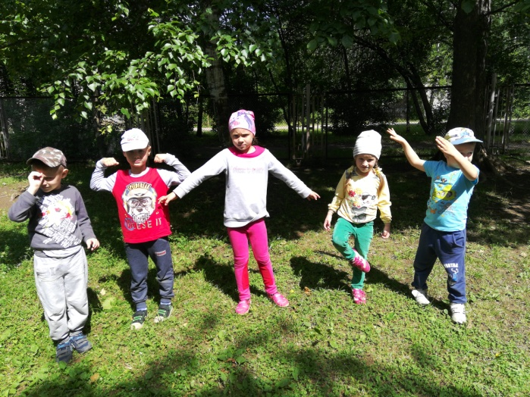
Жил – был один пират. Он всегда смотрел в свою подзорную трубу. Он мечтал найти много сокровищ и поэтому, чтобы быть сильным, каждое утро занимался спортом. Он нашёл большую кучу золота, разводил руки в сторону и крепко обнимал свои богатства. Сокровища были тяжёлыми и как – то раз упали пирату на ногу. Он долго прыгал на одной ножке, а затем перенёс всё своё богатство на высокую – высокую гору.
История 2.
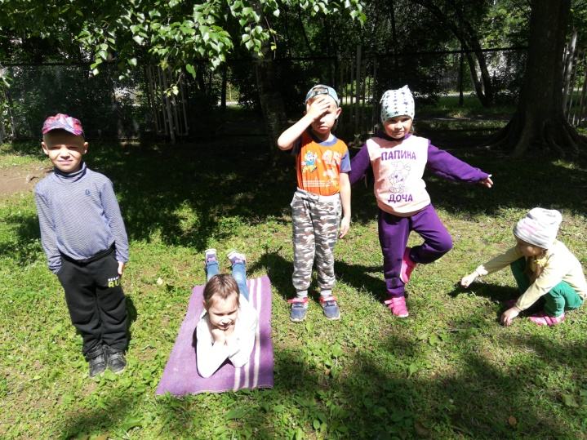
Жил – был один мальчик. Звали его Артём. Он хотел быть солдатам и поэтому подолгу стоял вот так. Как – то раз он плавал на лодке. У него заболела голова, и он причалил к берегу. Артём увидел балерину и влюбился в неё. Он наклонился и стал собирать для балерины цветы.
Игра 10. Театр пантомимы
Сова. Друзья, я приглашаю вас в необычный театр, где мы будем и зрителями и актёрами. Сейчас я не просто буду изображать слово, а придумаю целую историю о нём. А вы смотрите внимательно, не пропустите ничего (показывает).
Зузу. Классно ты изображала! Я сразу догадался, что ты задумала, но мне было интересно досмотреть до конца. Ты показала, как в траве, что – то нашла, наклонилась, сорвала, поднесла к носу, понюхала, погадала на лепестках «любит – не любит», представила, как исполнится твоё желание, улыбнулась и пошла дальше. Я сообразил, что это РОМАШКА.
Бегемотик. Понятно! Чтобы показать слово, я должен представить и показать то, что обычно происходит или может произойти с ним.
Лула. Я буду играть главную роль в театре, потому, что очень хочу. Начинаю.
Действие первое.
Лула, что-то ищет, озирается по сторонам, проверяет карманы, внимательно осматривает пол, заглядывает на книжные полки, ощупывает кресло. Огорченная, она садится, хватается за голову, обнаруживает что-то, удивляется и улыбается. Снимает это с головы, дышит на это и протирает краешком платья. Показывает, как может чувствовать себя это, когда его протирают тканью, - гримасой, жестом отталкивания.
Действие второе.
Теперь Лула превращается в это, прячется от воображаемого хозяина на голове (взбирается на стул) и важно застывает как памятник, потому, что это любит быть в центре внимания, любит, когда вся семья долго это ищет.
Действие третье.
Далее Лула проверяет на свету, как протёрла это, надевает, берёт газету и читает.
Бегемотик. Я отгадал! Это…
К читателям
Попробуйте и вы отгадать, что это было.
Поиграйте в театр пантомимы. Можете воспользоваться словами, приведёнными ниже или придумать свои.
ДВЕРЬ, НОЖНИЦЫ, КОШКА, ДОЖДЬ, МЫЛЬНЫЙ ПУЗЫРЬ,
КОМПЬЮТЕР, ДЕРЕВО, СЛЕЗА
Мы попробовали. Игра получилась не с первого раза. Было сложно придумать сюжет с заданным предметом и вписать в него характеристики предмета.
Рассказ, придуманный детьми про карандаш ( дети все вместе придумывали содержание, а один ребёнок показывал с помощью театра пантомимы)
Это можно купить в магазине и взять с полки. Он сделан из дерева. Живёт в квартире. Как правило, его ставят в стакан. Он бывает зелёного, красного, синего, фиолетового и других цветов. Если это ломается, его точат точилкой или лезвием. И тогда ему бывает очень больно (показать гримасу). Это бывает очень весёлым, если им рисуют весёлые картинки, а бывает и наоборот.
Далее мы предложили ребятам представить, что они превратились в это. Вот какой интересный сюжет у нас получился (от имени карандашей).
Как - то раз нас положил в машину мальчик, который очень любил рисовать. И мы отправились в путешествие по всему свету. В машине мы доехали до моря, и когда все пошли купаться, нас оставили лежать на песке у самого берега. Вдруг на нас набросилась огромная волна, и унесла в открытое море. Мы долго плавали, пока нас волной не вынесло на сушу.
Мы лежали на берегу и сохли. В это время поднялся сильный ветер. Он поднял нас в воздух и отнёс к людям. И нами снова стали рисовать. На этом наше путешествие закончилось.
Игра 11. «Слушай и представляй»
Слва. Я знаю игру, она называется «Сломанный телевизор». Представьте, что у телевизора пропало изображение на экране, остался только звук, а так хочется досмотреть фильм или передачу до конца.
Лула. Когда мне пора ложится спать и мне не разрешают смотреть мультик или фильм по телевизору, то я расстраиваюсь, но ненадолго. Потом я прекращаю расстраиваться, слушаю звуки, что идут из телевизора, и представляю мультик, который не разрешили смотреть.
Иногда мультики чёрного цвета, как закрытые веки, а некоторые жёлтого цвета, оранжевого или любого другого цвета. Но я не телевизор представляю, а вижу экран, как в кинотеатре, только без рамок, их не видно вообще.
Сова. Сегодня я буду «сломанным телевизором». Я вам прочитаю рассказ, а вы слушайте его закрыв глаза. Садитесь поудобнее, расслабьте тело и попытайтесь увидеть то, что происходит в рассказе, как будто смотрите на экран.
Я читаю:
Орёл свил себе гнездо на большой дороге, вдали от моря, и вывел детей.
Один раз подле дерева работал народ, а орёл подлетел к гнезду с большой рыбой в когтях. Люди увидели рыбу, окружили дерево, стали кричать и кидать в орла каменьями.
Орёл выронил рыбу, люди подняли её и ушли.
Орёл сел на край гнезда, а орлята подняли свои головы и стали пищать: они просили корма.
Орёл устал и не мог опять лететь на море; он спустился в гнездо, прикрыл орлят крыльями ласкал их, оправлял им пёрышки и как – будто просил их, чтобы они подождали немного. Но чем больше он их ласкал, тем громче они пищали.
Тогда орёл отлетел от них и сел на верхний сучок дерева.
Орлята засвистали и запищали ещё жалобнее.
Тогда орёл сам громко закричал, расправил крылья и тяжело полетел к морю. Он вернулся только поздно вечером: он летел тихо и низко над землёй; в когтях у него опять была большая рыба.
Когда он подлетел к дереву, он огляделся – нет ли опять вблизи людей, быстро сложил крылья и сел на край гнезда.
Орлята подняли головы и разинули рты, а орёл разорвал рыбу инакормил детей.
(И. С. Тургенев. Орёл: Хрест. для млад. школьников В. Волиной, 1997, стр.351)
А теперь поделитесь своим впечатлениями. Кто, что видел?
Зузу. Сначала мне плохо представлялось, всё было как в тумане. А потом даже голоса людей слышал и как орлята пищат.
Лула. А я видела: и лица людей, и рыбу в когтях орла.
Бегемотик. А явидел всё как наяву. Даже почувствовал себя орлом и видел с высоты горы, море, ощущал полёт, даже устал лететь.

К читателям
А с вами случались такие истории, как с Лулой? Попробуйте убрать изображение с экранов телевизора, оставив звук, и представить, что происходит.
Хорошо слушать кассету или пластинку с записью сказки и при этом видеть её, как будто на экране.
А можно попросить кого-нибудь почитать вам рассказ.
А как вы себе всё это представили: как Зузу, Лула ил как Бегемотик?
Прослушав рассказ И. С. Тургенева «Орёл», ребята быстро включились в игру. Они представили орла, который летит низко – низко над водой и ловит рыбу, людей, которые бросали в орла камни до тех, пока тот не выронил рыбу и то как, оставшись без корма, птенцы громко пищали в гнезде, а орёл своей лаской пытался их утешить. А ещё они мысленно нарисовали картины о том, как могла начинаться эта история, а именно: мама отправила папу – орла за едой, но он не нашёл ни одной мошки, ни одного червячка и ни одной гусеницы и тогда полетел на море и стал ловить рыбу.
Продолжая играть в игру «Сломанный телевизор», мы предложили ребятам представить, что теперь в телевизоре сломался звук и на экране мелькают одни картинки. Детям надо было разделиться на две команды. Одни артисты, и с помощью пантомимы показывают свою историю, другие зрители должны догадаться, о чём идёт речь и озвучить эту историю. Выигрывает та команда, которая точнее и более выразительно смогла донести до зрителей суть происходящего.
История 1
Девочка Виолетта сидела дома и скучала. К ней пришла Маруся. Маруся подарила ей скакалку. Виолетта очень обрадовалась. Они обнялись и пошли на улицу скакать на скакалке. Виолетта была счастлива и больше не грустила.
История 2
Ребята пошли на речку купаться. Они сняли одежду и стали пробовать воду. Вода была холодная. Они потихоньку вошли в воду и стали в ней прыгать и брызгаться. Стасик нырнул и поплыл под водой. 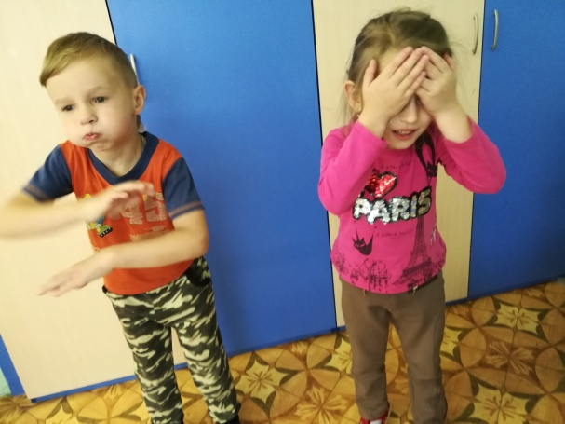 Маруся надела очки и тоже нырнула. Она то - ныряла, то выныривала обратно и снова ныряла. После купанья дети собрали свои вещи, и пошли домой.
Игра 17. Салки зоопарке
Сова. Давайте играть в салки.
Зузу. Помните, как мы играли в зоопарке? Было весело.
Лула. Но мы сейчас не в зоопарке.
Сова. Зверей можно вспомнить и изобразить. Лула, ты кем хотела бы быть?
Лула. Я изображу зверя, а вы попробуйте отгадать.
Бегемотик. Ты классно ползаешь, извивая тело совсем, как змея. А я буду…
Бегемотик. Отлично, я изображу самого себя.
Зузу. Моя походка, кого вам напоминает?
Лула. Ты ходишь, как верблюд. А сова хлопает крыльями по бокам и переваливается с ноги на ногу, как пингвин.
Сова. Роли выбраны. Давайте бегать и салить друг друга. Как вы догоните игрока и дотронетесь до него, то есть осалите, назовите имя зверя, которого он изображал. Смотрите, как весело получается. Лула осалила Сову и кричит пингвин; Сова догнала Зузудеревьев и любых других слов. и кричит верблюд; Зузу без труда осалил Бегемотика и крикнул бегемотик; Бегемотик долго гонялся за Лулой, и когда поймал, то сил уже не было крикнуть, и он прохрипел: «У- у змея!»
Играть в салки можно не только с названиями животных, но и цветов.
Без предварительной подготовки было сложно играть в эту игру. Дети затруднялись в точной передаче образа животного. Для начала мы вспомнили характер и повадки животных. Например, лев - царь зверей, это гордое, важное и властное животное; змея ползает, извиваясь всем телом, иногда поднимает голову, смотрит по сторонам, может резко набросится на свою жертву, обезьяна – весёлое, беззаботное, игривое животное, оно может передвигаться на четвереньках, прыгать, строить гримасы, хлопать себя по всему телу и так далее. Теперь мы в эту игру играем постоянно.
Игра 12. Кот в мешке.
Сова. Кто из вас знает, в каких случаях говорят «купил кота в мешке?»
Бегемотик. Это когда ожидаешь одну игрушку или вещь, а получаешь совсем не то.
Зузу. Я тоже слышал, как папа говорил в магазине продавцу «Что вы нам кота в мешке подсовываете?» Папа покупал телевизор, а продавец не хотел проверять, как он работает.
Сова. А у вас будет возможность проверить, что в мешке, который я держу. Здесь у меня сюрпризы для вас. Каждый сможет выбрать себе подарок, но заглядывать в мешок нельзя. Зато выбрать себе игрушку можно на ощупь. Правильно определил – игрушка твоя, ошибся – моя!
Лула. Теперь я догадалась, почему игра называется «Кот в мешке», - это потому, что мы не знаем, что там лежит.
Сова. Подходи, Зузу, запускай руку в мешок. Нащупал игрушку?
А теперь, угадывай, что это?
Зузу. Ребята, спокойнее; по – моему, это самолётик.
Сова. Ты уверен в этом? Если ошибаешься, то приз останется в мешке.
Зузу. Не сомневаюсь уже… Вот я нащупал крылья и хвост…
Сова. Тогда доставай. Да, и в правду не ошибся. Самолётик твой. Кто следующий?...
Сова. Молодцы, все вытащили сюрпризы. Но на этом игра не заканчивается.
Итак, в мешке лежали игрушки: САМОЛЁТИК, МАШИНКА, РАСЧЁСКА, КУБИК, ШКАТУЛКА, СОЛДАТИК, КУКЛА, КАТУШКА С НИТКАМИ, НАБОР ФЛАМАСТЕРОВ, КНИГА.
Теперь надо запомнить эти предметы в том порядке, в котором они доставались из мешка. Как это лучше сделать?
Лула. Я знаю. Надо сочинить историю. Я уже придумала, это будет история про мою любимую куклу Барби.
Приземлился самолёт, из грузового люка, выезжает машина, впереди которого прикреплена огромная расчёска, для причёсывания и стрижки травы. Скошенную траву спрессовали в кубики. Из кубиков сложили большую шкатулку, в которую на парашюте спустился солдатик. Он пригласил к себе жить куклу Барби. Она целыми днями штопала и истратила все катушки с нитками. Если не было ниток нужного цвета, она их красила фломастерами. Об этой истории была написана книга.
Сова. Забавная история.
А теперь снова сложите свои подарки в мешочек, и проверим, помните ли вы, в какой последовательности их доставали.
Бегемотик. Рассказ Лулы был очень смешным, и я его хорошо запомнил. Давайте, я попробую, для меня это уже не «кот в мешке». Итак, я достаю самолётик, машинку, где она там, расчёску…
К читателям
Назовите предметы, которые были в мешке. Рассказ Лулы вам поможет припомнить.
Поиграйте сами в игру «Кот в мешке». Для этого можно использовать любые старые и новые игрушки.
Для игры мы подобрали разнообразные предметы и положили их в мешок. Попросили детей на ощупь отгадать предмет, который они вытаскивают из мешка. Дети вытаскивали предметы в такой последовательности: КОРАБЛЬ, ПИСТОЛЕТ, КУКЛА, КРОВАТЬ, ЛЕЙКА, ФЛАМАСТЕР, КНИГА, ШИШКА, КРУЖКА, МАШИНА.
Мы предложили перечислить эти предметы в той последовательности, в которой они их вытаскивали. После пятого предмета ребята начали путаться. Тогда мы все вместе составили рассказ (с этим заданием проблем не возникло).
Жил – был пират. Он плавал на корабле. У него был пистолет. Пират очень любил свою дочку, она была похожа на куклу. Он укладывал её спать в кровать. Рядом с кроватью стояли сапоги. Они были очень грязные. Пират брал лейку и мыл свои сапоги. Дочка проснулась, взяла фломастер и пошла рисовать, а пират стал читать книгу о путешествиях и ему на голову упала шишка. Дочка попила из кружки и уехала кататься на машине.
Для того, чтобы выяснить как дошкольники запомнили последовательность предметов, мы решили усложнить задачу и предложили им поиграть в игру «Что изменилось?» (дети закрывали глаза, а в это время предметы меняли местами).
Игра детям понравилась, и каждый предмет они вернули на своё место.
В ходе таких игр и упражнений у детей развивается память, внимание, фантазия и воображение, что является необходимым компонентом при организации и проведении театрализованных игр. У них появился интерес к словотворчеству. Дошкольники без труда сочиняют разнообразные сюжеты, и не только их рассказывают, но и показывают с помощью пантомимы, настольного, пальчикового или театра бибабо.
Наши дети любят рисовать, и теперь они с удовольствием придумывают увлекательные истории к своим рисункам.
В одном городе жили мальчики, которые мечтали стать моряками. Когда они подросли, им родители разрешили отправиться в море. 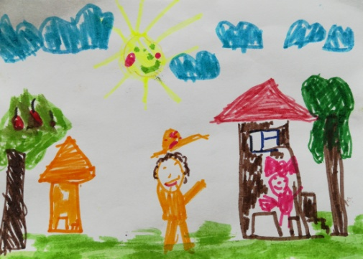 Они построили корабль и отправились в путешествие. Однажды, когда они плыли по морю и слушали крик чаек, поднялся сильный ветер и начался шторм. Их корабль и начал тонуть.
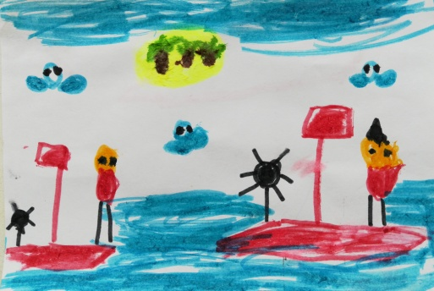
Юные моряки из досок, своего тонущего судна, построили плоты. На плотах их вынесло в открытое море. Они долго плавали в поисках суши. И, наконец, увидели необитаемый остров.
Ребята высадились на берег и разделились. Один мальчик сделал удочку и пошёл рыбачить, второй начал делать из веток и листьев шалаш. Когда всё было готово, они захотели разжечь костёр, чтобы пожарить рыбу, но
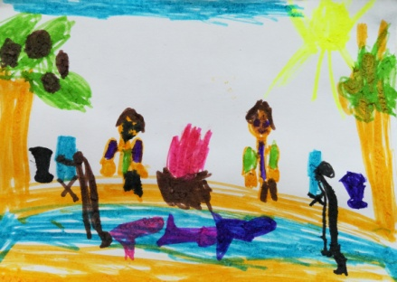 спичек у них не было.
Тогда они стали добывать огонь, как в старые времена: один тёр сухую палочку о палочку, а другой пытался разжечь огонь с помощью камней. Он сильно дул до тех пор, пока не появился огонь. Мальчишки захотели пить, и пошли искать воду. Из больших листьев они сделали ёмкости, напились и набрали с собой воды про запас. Мальчишки ходили на охоту, питались фруктами.
Так прошёл целый год. Как – то раз, утром юные путешественники увидели вдалеке корабль. 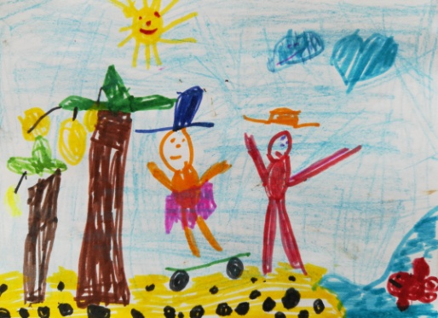 Они встали на берегу, прыгали, махали руками и громко кричали: « Ау, 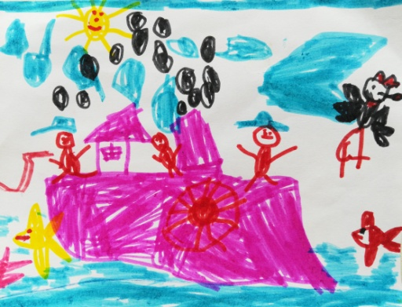 мы здесь. Помогите нам».
Моряки увидели их, подошли к берегу, взяли на борт. И все вместе счастливые они поплыли домой.
Каждый день наши дети ждут встреч с Петрушкой и героями книги Совой, Бегемотиком, Лулой и Зузу. Они очень любят заниматься в школе театра, не смотря, на то, что им приходится выполнять трудные для их возраста задания и упражнения.
Данная книга поможет педагогам дошкольных образовательных учреждений психологически грамотно подойти к детскому театру как к искусству, развивающему творческое мышление, фантазию, эмоциональность, умение выражать себя через творчество, работать в команде.
Советуем всем, кто занимается с детьми дошкольного возраста театрализованной деятельностью взять на заметку книгу И. Матюгина, Е. Жемаевой, Е. Чакаберия, И. Рыбниковой «Как развивать хорошую память» и найти для себя много нужной и полезной информации.
Желаем творческих успехов!
Литература.
- И. Матюгин, Е. Жемаева, Е. Чакаберия, И. Рыбникова «Как развивать хорошую память» Москва, 2002
- https://revolution.allbest.ru/pedagogics/00757108_0.html
- https://infourok.ru/razvitie-pamyati-u-detey-doshkolnogo-vozrasta-2893098.html .

